Центр «Мой бизнес» Курской области расширяет взаимодействие с федеральными институтами развития
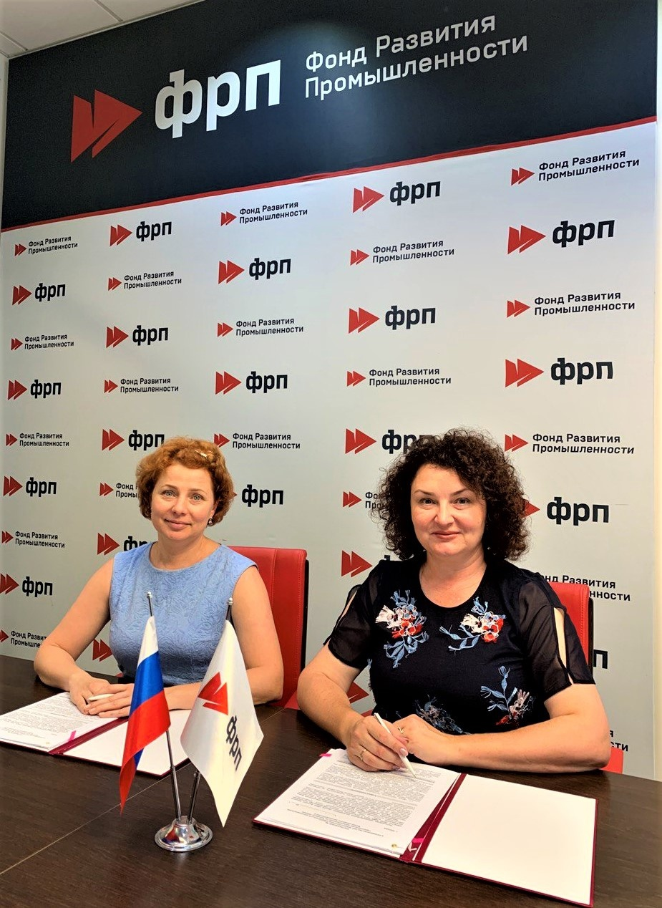
В апреле министром промышленности, торговли и предпринимательства Курской области Михаилом Аксёновым на встрече с руководством Фонда развития промышленности была достигнута договоренность о подписании соглашения с Гарантийным фондом Курской области.
Механизмы поддержки субъектов малого и среднего предпринимательства, реализуемые через региональные гарантийные организации, обсудили в Москве заместитель директора Фонда развития промышленности Анна Бринева и директор Центра «Мой бизнес» Курской области Ольга Ильинова.
По итогам встречи было подписано соглашение о сотрудничестве.
Взаимодействие сторон позволит расширить доступ субъектов МСП к государственной финансовой поддержке и будет способствовать реализации промышленных проектов в регионе.
Фонд развития промышленности предоставляет целевые займы по ставке 1% и 3% годовых на срок до 10 лет на суммы от 5 млн рублей до 5 млрд рублей для реализации проектов, направленных на внедрение передовых технологий, создание новых продуктов или организацию импортозамещающих производств. Одним из условий получения льготного займа является предоставление обеспечения на всю сумму займа (банковская гарантия, поручительство, залог земли, имущества или оборудования).
Центр «Мой бизнес» Курской области будет предоставлять гарантийное обеспечение и поддержку в виде поручительств субъектам малого и среднего предпринимательства с целью расширения доступа предпринимателей к кредитным ресурсам.
Поддержка Центра «Мой бизнес» осуществляется по нацпроекту «Малое и среднее предпринимательство».

